名称 | G-Box系统详细方案设计说明书
编号
版本 | A

编 制 | 张飞 | 校 核 | 黄森
审 核 | 柴勇 | 批 准 | 李坤

版本号 | 更改人 | 更改日期 | 更改说明 | 变更编号
A.1 | 张飞 | 2024.10.14 | 初版创建

目 次
1 目的和范围 1
1.1 目的 1
1.2 范围 1
2 规范性引用文件 1
3 参考资料 1
4 术语和缩略语 1
5 系统构成 1
5.1 目标 1
5.2 系统结构 2
5.2.1 系统关联图 2
5.2.2 关联对象描述 2
6 功能方案 3
6.1 连接服务器的功能 3
6.2 G-Box管理功能 3
6.3 VPN组网功能 4
6.4 远程修改G-Box的IP地址的功能 4
6.5 远程升级软件与远程锁机功能 5
7 功能单元方案 5
7.1 G-Box方案 5
7.1.1 G-Box硬件参数 5
7.1.2 G-Box软件参数 5
7.1.3 G-Box电源参数 5
7.1.4 G-Box环境参数 6
7.1.5 G-Box机械参数 6
7.1.6 G-Box电气接口 6
7.1.7 G-Box机械接口 6
7.1.8 G-Box附件 7
7.2 VPN组网方案 7
7.2.1 OpenVPN简介 7
7.2.2 OpenVPN认证 8
7.2.3 VPN组网目标 9
7.2.4 VPN进程启动/关闭的执行顺序： 10
7.2.5 服务器VPN组网配置 10
7.2.6 客户端VPN组网配置 13
8 开发环境 14
9 待定问题及风险 14

- 目的和范围
  - 目的
本文档是换电站远程控制系统G-Box详细方案设计说明书，为后续部件及软件的开发提供设计依据。
  - 范围
本文档供设计人员、开发人员以及测试人员参考。
- 规范性引用文件
规范性引用文件见表1

序号 | 标准/文件号 | 标准/文件名称 | 备注
 | EN61000-6-2 | EMC 抗扰度要求测试标准适用于工业环境中使用的电气和电子设备 | ——
- 参考资料
参考文件见表2 。

序号 | 文件编号 | 文件名称 | 备注
 | —— | G-Box HN1521-ET-CHN 产品技术规格书 | ——
- 术语和缩略语
术语和缩略语见表3 。

序号 | 术语/缩略语 | 描述
 | VPN | Virtual Private Network 虚拟专用网络
 | OpenVPN | 是一个基于 OpenSSL 库的开源的应用层 VPN 实现。和传统 VPN 相比，它的优点是简单易用
- 系统构成
  - 目标
GBox 系统是三一重卡推出的工业物联网平台中的现场智能数据采集终端，可以方便地实现现场设备的远程数据采集、远程下载和远程维护。支持多路通讯接口，可满足绝大部分工业控制器设备的联网需求。支持WIFI上网方式，支持云服务器。可直接利用远程管理平台实现远程配置、诊断和管理等功能
  - 系统结构
    - 系统关联图
G-Box设备安装在换电站机柜内，G-Box系统的关联关系图如图1所：
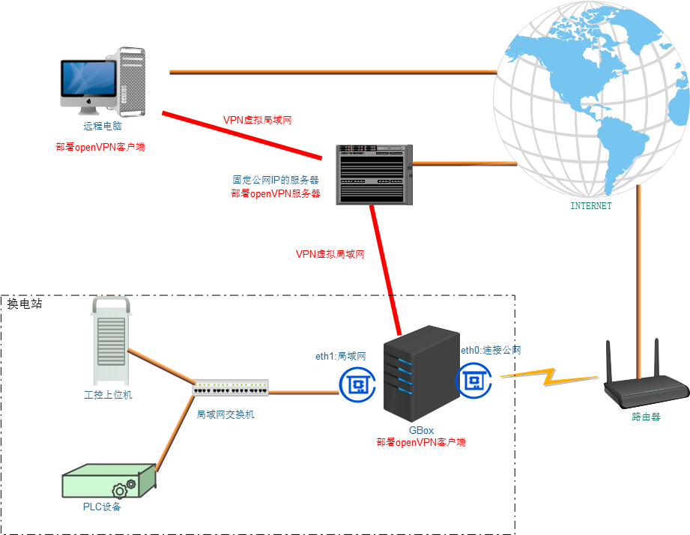

- G-Box系统的关联图
    - 关联对象描述
- 工控上位机
换电站内部的控制器，用于采集换电站数据，监控换电站的运行状态，通过以太网连接在换电站的局域网交换机上。
- PLC设备
换电站内部的控制器，用于控制换电站的运行，通过以太网连接在换电站的局域网交换机上。
- G-Box
- Box为网关设备，内部2张网卡，1张连接公网，另外1张连接换电站内部交换机，跟工控机、PLC设备组成一个局域网。
G-Box联网成功后，向服务器发起注册、鉴权，成功后与服务器建立长连接，并且响应服务器的命令，如响应IP修改命令，开启和关闭VPN客户端命令等。
- 远程电脑
远程电脑即为需要远程控制换电站的个人电脑，运行远程控制客户端，联网成功后，通过账号密码登录服务器，并通过人机交互界面跟服务器交互，管理G-Box，如查询G-Box的IP，增加或删除G-Box设备。远程控制客户端包含VPN客户端，可以按需开启和关闭VPN客户端。
- 固定公网IP的服务器
服务器维护G-Box信息和账户信息，不同账户对应不同的权限；并跟G-Box和远程控制客户端进行交互，按需启动VPN服务器并组建VPN局域网。
- 功能方案
  - 连接服务器的功能
远程电脑、G-Box和服务器均连接互联网，G-Box开机后通过mqtt和jt808协议主动向服务器注册、鉴权，成功以后跟服务器建立并保持通信连接；远程电脑上启动远程控制客户端，使用账号和密码登录服务器以后，都跟服务器建立连接，可以操作服务器上的远程控制命令，同时可以查看G-Box的在线状态。
  - G-Box管理功能
远程电脑端的远程控制软件客户端登录服务器以后，通过G-Box的id对G-Box进行增删改查，如下图所示。
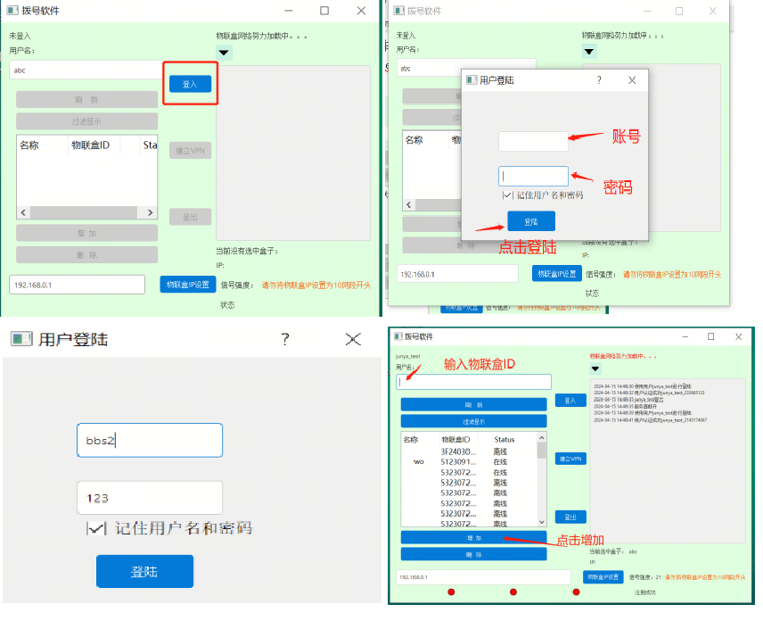
- G-Box的管理功能
  - VPN组网功能
VPN通道按需建立，正常开机情况下，服务器、G-Box、远程电脑不会建立VPN连接；但是G-Box和远程电脑的远程控制程序跟服务器正常连接。当需要建立VPN连接时，在远程控制程序上选择要建立VPN连接的G-Box，点击“建立VPN”，此时会向服务器发送启动VPN服务端的命令，向G-Box发送启动VPN客户端的命令，同时将本地电脑的VPN客户端启动；之后远程电脑-服务器-G-Box之间会建立VPN局域网。VPN组网成功后，客户端界面会显示“物联网盒状态：已连接”，下方的三个显示灯全部变绿。点击登出服务器后，VPN组网功能也退出。
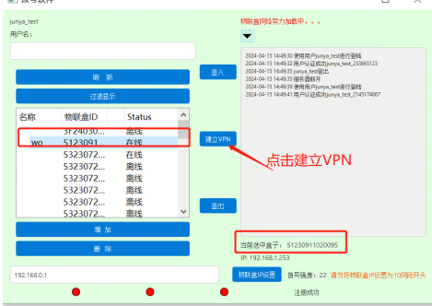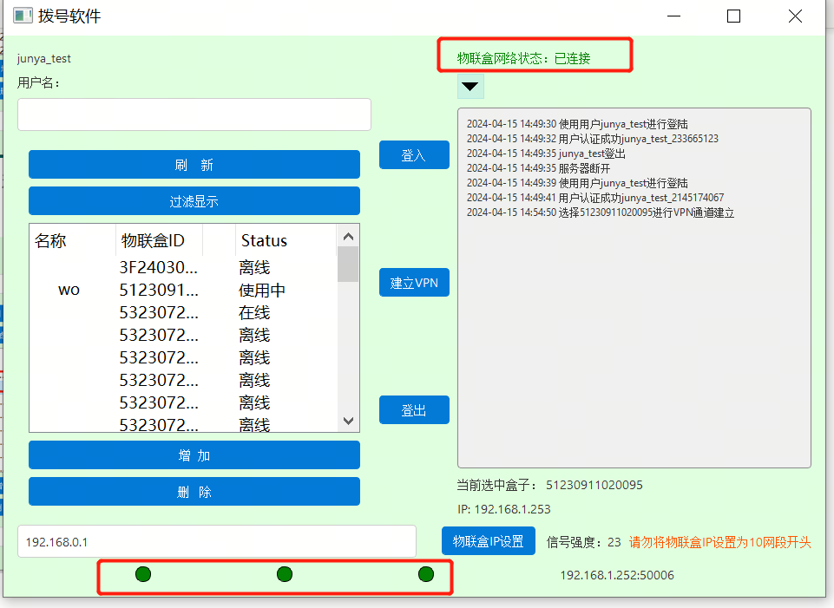
- 建立VPN通道功能
  - 远程修改G-Box的IP地址的功能
远程电脑上的客户端在建立VPN之前，可以使用“物联盒IP设置”将G-Box的IP设置为既定私网络地址的IP，便于与换电站的控制器组成局域网。
  - 远程升级软件与远程锁机功能
当VPN组网成功后，此时远程电脑、G-Box、换电站内部的工控机、PLC设备就在同一个局域网内，可以使用升级软件在电脑上远程升级换电站的程序，也可以登录工控机上的监控软件远程监视换电站的运行状态，进行远程锁机。
- 功能单元方案
  - G-Box方案
    - G-Box硬件参数
- 联网方式 :WIFI/以太网
- CPU:1.2GHz ARM Cortex-A7
- 存储器 1Gb + 2Gb，用户可用RAM < 100M，ROM > 100M
- RTC 实时时钟内置，可获取高精度时间
- 以太网: 2路10M/100M自适应端口
    - G-Box软件参数
- 操作系统 嵌入式Linux
- 数据处理能力 100点
- 远程编程 支持
- 数据透传 支持
- 离线数据缓存 支持
- 开发接口 HTTP接口 SDK接口
    - G-Box电源参数
- 额定电压 DC 24V，可工作范围DC9V ~ 32V
- 额定功率 < 5W
- 电源保护 具备雷击浪涌保护
- EMC符合 EN61000-6-2：2005，EN61000-6-4：2007 标准，雷击浪涌±1KV，群脉冲±2KV，静电接触 4KV，空气放电 8KV
    - G-Box环境参数
- 工作温度：-35～+75℃
- 存储温度 ：-40～+85℃
- 环境湿度：10～90% RH
- 抗震性：0~25Hz（X、Y、Z方向2G/30min）
- 防护等级 ：IP20
- 冷却方式：自散热
    - G-Box机械参数
- 机械结构：热浸镀锌板，表面做喷粉处理
- 整机尺寸：90mm×75mm×25mm（不包括天线）
- 整机重量：约220g
- 安装方式：自攻螺丝固定安装
    - G-Box电气接口
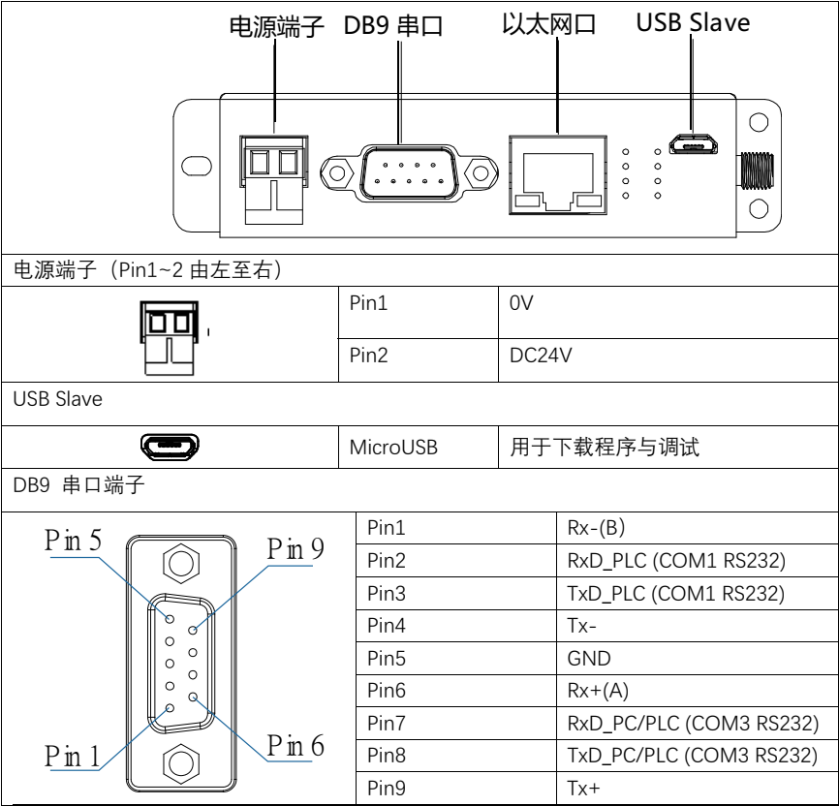
- G-Box端口说明
    - G-Box机械接口
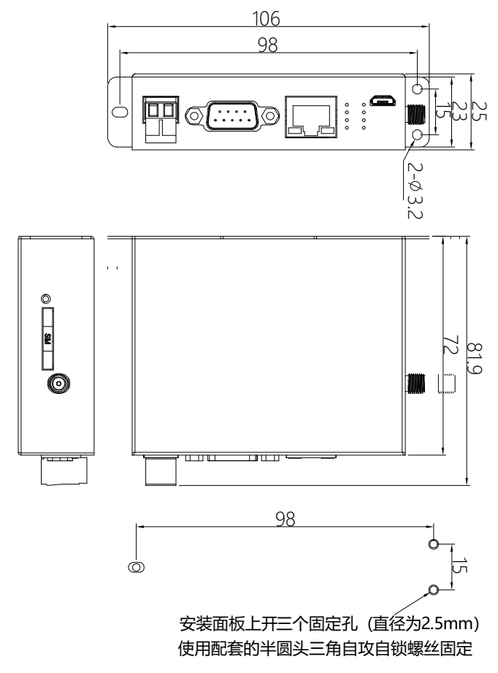
- G-Box产品尺寸
    - G-Box附件
- WIFI天馈线 ：1套
- 备用标签 ：1张
- 合格证：1张
  - VPN组网方案
    - OpenVPN简介
OpenVPN是众多vpn种类的一种，是一个开源的产品，也是应用最广泛的一种vpn。支持的平台很多，我们常用的系统平台linux，window，安卓都支持，但是不管运行在哪个平台，配置基本都是一样的。
OpenVPN能构建一个虚拟专用网络（VPN），就是这个网络内的各个主机可能不是在相邻的地域，可能在地球的两端，可能横跨了整个互联网。看起来这个网络就不像一个局域网，但是在逻辑上，是真正意义上的一个局域网。“虚拟”其实重点是指数据传输的通道上，这个通道是虚拟的，主机的网卡也是虚拟的，不是真实的网卡。还有一个形容词”专用“，这个就是指能和外部网络隔绝起来，为了不被外部网络影响，数据不被窥伺窃取篡改，VPN网络中两个主机之间的通信数据都会经过加密，这样的加密通信通道我们就称之为加密隧道。并且任何一台主机想要加入这个网络，都需要经过严格的认证授权。
VPN的数据包是在TCP/UDP数据包的基础上做了一层封装，这个封装的数据里就是VPN网络里面的局域网数据包，其中和正常的TCP/UDP数据包一样，也有源ip端口，目的ip端口。当然，这些局域网的数据包信息，只有解密了才能看到，外部即使截获了这个数据包，也解密不了其中的数据。这个数据包（也许是在互联网上）经过了漫长的传输后，到达最终目的地后才会能被正确的解密，递交给上层应用。
    - OpenVPN认证
两个主机在能进行数据收发前，要先建立数据传输通道，这个就是加入OpenVPN网络的认证过程。数据通道的建立的过程，也是OpenVPN客户端和服务端进行协商的过程。OpenVPN采用ssl协议通信，既然采用ssl，那么就会有证书验证，协商对称加密密钥的过程。需要生成ca证书，服务端证书客户端证书等,本文中的所需证书使用easy-rsa生成，并放入服务器和客户端的对应目录，后文中不再赘述证书相关内容。
1）ca、cert、key
使用非对称加密的知识，密钥成对出现。一个自己保留的叫做私钥，另一个公开传给其它计算机的叫做公钥。使用公钥进行加密后的数据只能通过私钥进行解密，同样通过私钥进行加密的数据则需要只能公钥来进行解密。由于公钥与私钥的互相解密的性质，所以它们必然成对出现。
在客户端（假设名称为client)为1个的时候，会生成3个密钥对。
（1）服务端私钥server.key，以及带有签名信息的服务端公钥server.crt
（2）客户端私钥client.key，以及带有签名信息的客户端公钥client.crt
（3）用于对公钥生成签名信息的私钥ca.key，以及用于验证签名信息的公钥ca.crt
OpenVPN的连接验证大概是这样：
（1）客户端向服务端传送自己的公钥client.crt，服务端接收到使用ca.crt验证client.crt签名是否正确，不正确禁止连接。
（2）客户端获取服务端公钥server.crt，使用使用ca.crt验证server.crt签名是否正确，不正确终止连接。
（3）通过各自的公钥私钥发送一些测试信息，以保证各自的秘钥对是正确的。
所以对于服务端而言，在安全认证方法，需要设置以下3个信息：
（1）用于验证证书签名是否正确的 ca.crt
（2）用于发送加密验证信息的私钥server.key
（3）用于客户端获取后解密测试数据的公钥server.crt
2）dh
dh指的是Diffie-Hellman算法，这个算法有个神奇的地方在于可以在大庭广众下商量一个只有两个人知道的密钥。
过程简单如下：
（1）服务端初始化两个数字：p = 23 和 g = 5（实际会大的多）
（2）客户端请求服务端获取到这两个数字：p = 23 和 g = 5
（3）客户端随机选择一个整数，比如a=6，然后计算 (g^a) mod p 并得到17。
（4）服务端也随机选择一个整数，比如b = 15，计算 (g^b) mod p 得到19。
（5）客户端把17传给服务端，服务端把19传给客户端。
（6）客户端 19^6 mod 23 = 2
（7）服务端 17^15 mod 23 = 2
此时，服务端与客户端同时得到2这个数字，2即为服务端与客户端后面在通讯过程中使用的密钥。上述算法由于客户端使用的6与服务端使用的15并没有进行过任何传递，所以除客户端与服务端外，第三方无法计算出密钥2。
    - VPN组网目标
VPN采用开源软件OpenVPN的tap模式进行组网，服务器和客户端均以网桥的模式组成一个虚拟局域网，G-Box盒子需要2张网卡，一张连接互联网、一张连接换电站的内网；G-Box内部创建一个网桥，将内网和虚拟网卡tap0加入网桥。
G-Box和远程电脑运行OpenVPN的客户端，连上VPN服务器以后，服务器会自动分配约定的一个IP给G-Box的网桥和远程电脑。三者之间组成VPN局域网。若客户端/服务器端若要扩展子网就增加一张网卡，并将网卡加入网桥；若不想暴露子网，则不将网卡加入网桥。
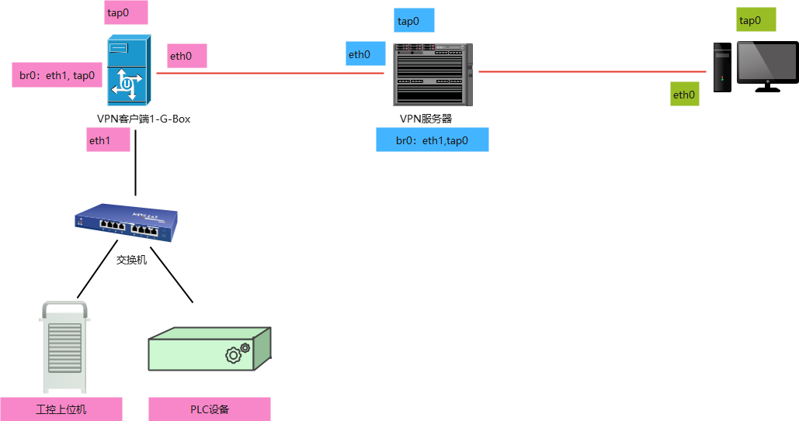
- VPN组网示意图
VPN组网达到如下两个目标：
- VPN服务器、VPN客户端1(G-Box)、VPN客户端2(远程电脑)可以相互访问；
- VPN客户端2(远程电脑)与VPN客户端1(G-Box)下挂的子网互联互通，即可以访问工控上位机和PLC设备；
    - VPN进程启动/关闭的执行顺序：
- run bridge-start
- run OpenVPN
- stop OpenVPN
- run bridge-stop
参考脚本设计如下文所述。
    - 服务器VPN组网配置
- 创建网桥
服务器上配置网桥br0,并将本地网卡eth1和虚拟网卡tap0加入br0;Linux系统下创建网桥和停止网桥的脚本如下，其中的IP地址可以根据实际要求进行修改：
#!/bin/bash

#################################
# Set up Ethernet bridge on Linux
# Requires: bridge-utils
#################################

# Define Bridge Interface
br="br0"

# Define list of TAP interfaces to be bridged,
# for example tap="tap0 tap1 tap2".
tap="tap0"

# Define physical ethernet interface to be bridged
# with TAP interface(s) above.
eth="eth0"
eth_ip="192.168.8.4"
eth_netmask="255.255.255.0"
eth_broadcast="192.168.8.255"

for t in $tap; do
OpenVPN --mktun --dev $t
done

brctl addbr $br
brctl addif $br $eth

for t in $tap; do
brctl addif $br $t
done

for t in $tap; do
ifconfig $t 0.0.0.0 promisc up
done

ifconfig $eth 0.0.0.0 promisc up

ifconfig $br $eth_ip netmask $eth_netmask broadcast $eth_broadcast
停止网桥的脚本sample-scripts/bridge-start
#!/bin/bash

####################################
# Tear Down Ethernet bridge on Linux
####################################

# Define Bridge Interface
br="br0"

# Define list of TAP interfaces to be bridged together
tap="tap0"

ifconfig $br down
brctl delbr $br

for t in $tap; do
OpenVPN --rmtun --dev $t
done

- 修改服务器的VPN配置
主要核心的示例配置如下：
port 1194
proto tcp
dev tap0
ca ca.crt
cert server.crt
key server.key
dh dh.pem
topology subnet
# 网桥的地址，子网掩码，分配给客户端的地址范围
server-bridge 192.168.8.4 255.255.255.0 192.168.8.5 192.168.8.100
client-to-client
duplicate-cn
keepalive 10 120
comp-lzo
persist-key
persist-tun
status OpenVPN-status.log
log-append OpenVPN.log
verb 3
mute 20

    - 客户端VPN组网配置
主要核心VPN的示例配置如下：
client
dev tap0
proto tcp
resolv-retry infinite
nobind
persist-key
persist-tun
ca ca.crt
cert client1.crt
key client1.key
comp-lzo
verb 3
mute 20

- 开发环境
采用Linux操作系统，所有应用开发均在主控板完成，无线为透传，采用C/C++语言，应以arm-linux-gcc等编译工具。
- 待定问题及风险
待定问题及风险见下表。

序号 | 问题/风险描述 | 备注/分析
 | 当G-Box设备在国外，VPN服务器提供的性能是否能够跟国内保持一致 | VPN服务部署到国外
 | 当G-Box设备逐渐增多，VPN服务器性能是否存在瓶颈 | VPN服务个数增加，性能增强

